FECHA: Abril 17 del 2013

COMPETENCIAS: 28010105 INSTALAR REDES INTERNAS DE ACUERDO AL DISEÑO ELÉCTRICO.

RESULTANDO DE APRENDIZAJE: 2801010505 INTERPRETAR PLANOS ELÉCTRICOS DE ACUERDO CON LAS NORMAS TÉCNICAS Y EL DISEÑO ESTABLECIDO.

APRENDEIZ: ____________________________________________________________

LABORATORIO CIRCUITO EN SERIE Y PARALELO.
MATERIALES
- Una pila, que proporciona la energía necesaria para producir la corriente.(energía)
- El cable, que conduce esta corriente hasta la bombilla.
- El interruptor, que nos permite encender o apagar la bombilla a voluntad.(controlar)
- Las bombillas, que aprovechan esta corriente para producir luz.
- Portalámparas

Procedimiento
Construimos los siguientes circuitos fijándonos en las ilustraciones.
Podemos añadir un interruptor para controlar el paso o no de la corriente
Observamos lo que sucede en ambos casos las bombillas se iluminan.
Ahora sustituimos una de las bombillas por una fundida (la primera).

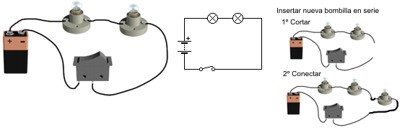Circuito en serie
En serie, cuando los elementos se disponen uno a continuación de otro, en una misma rama del circuito.
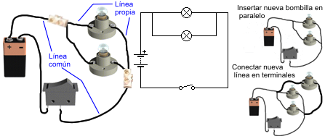Circuito en paralelo
En paralelo, cuando diversos elementos se disponen en distintas ramas del circuito.

¿Qué sucede?

Explicación:

